岗聘系统申报人员操作手册（其他专技/实验）
https://gw.jnu.edu.cn/jnupost
账户、密码与门户一致

1、首页，选择相应的方案，点击下拉框，选择“填写申报材料”
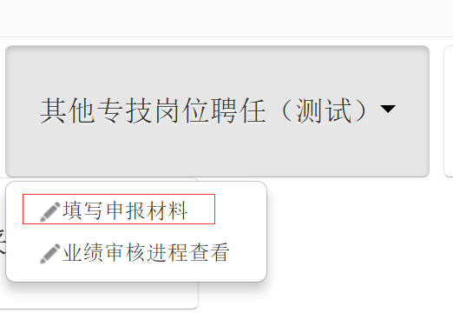
2、进入申报，首先看到的填写说明，请认真阅读填报说明后点击“申报情况”
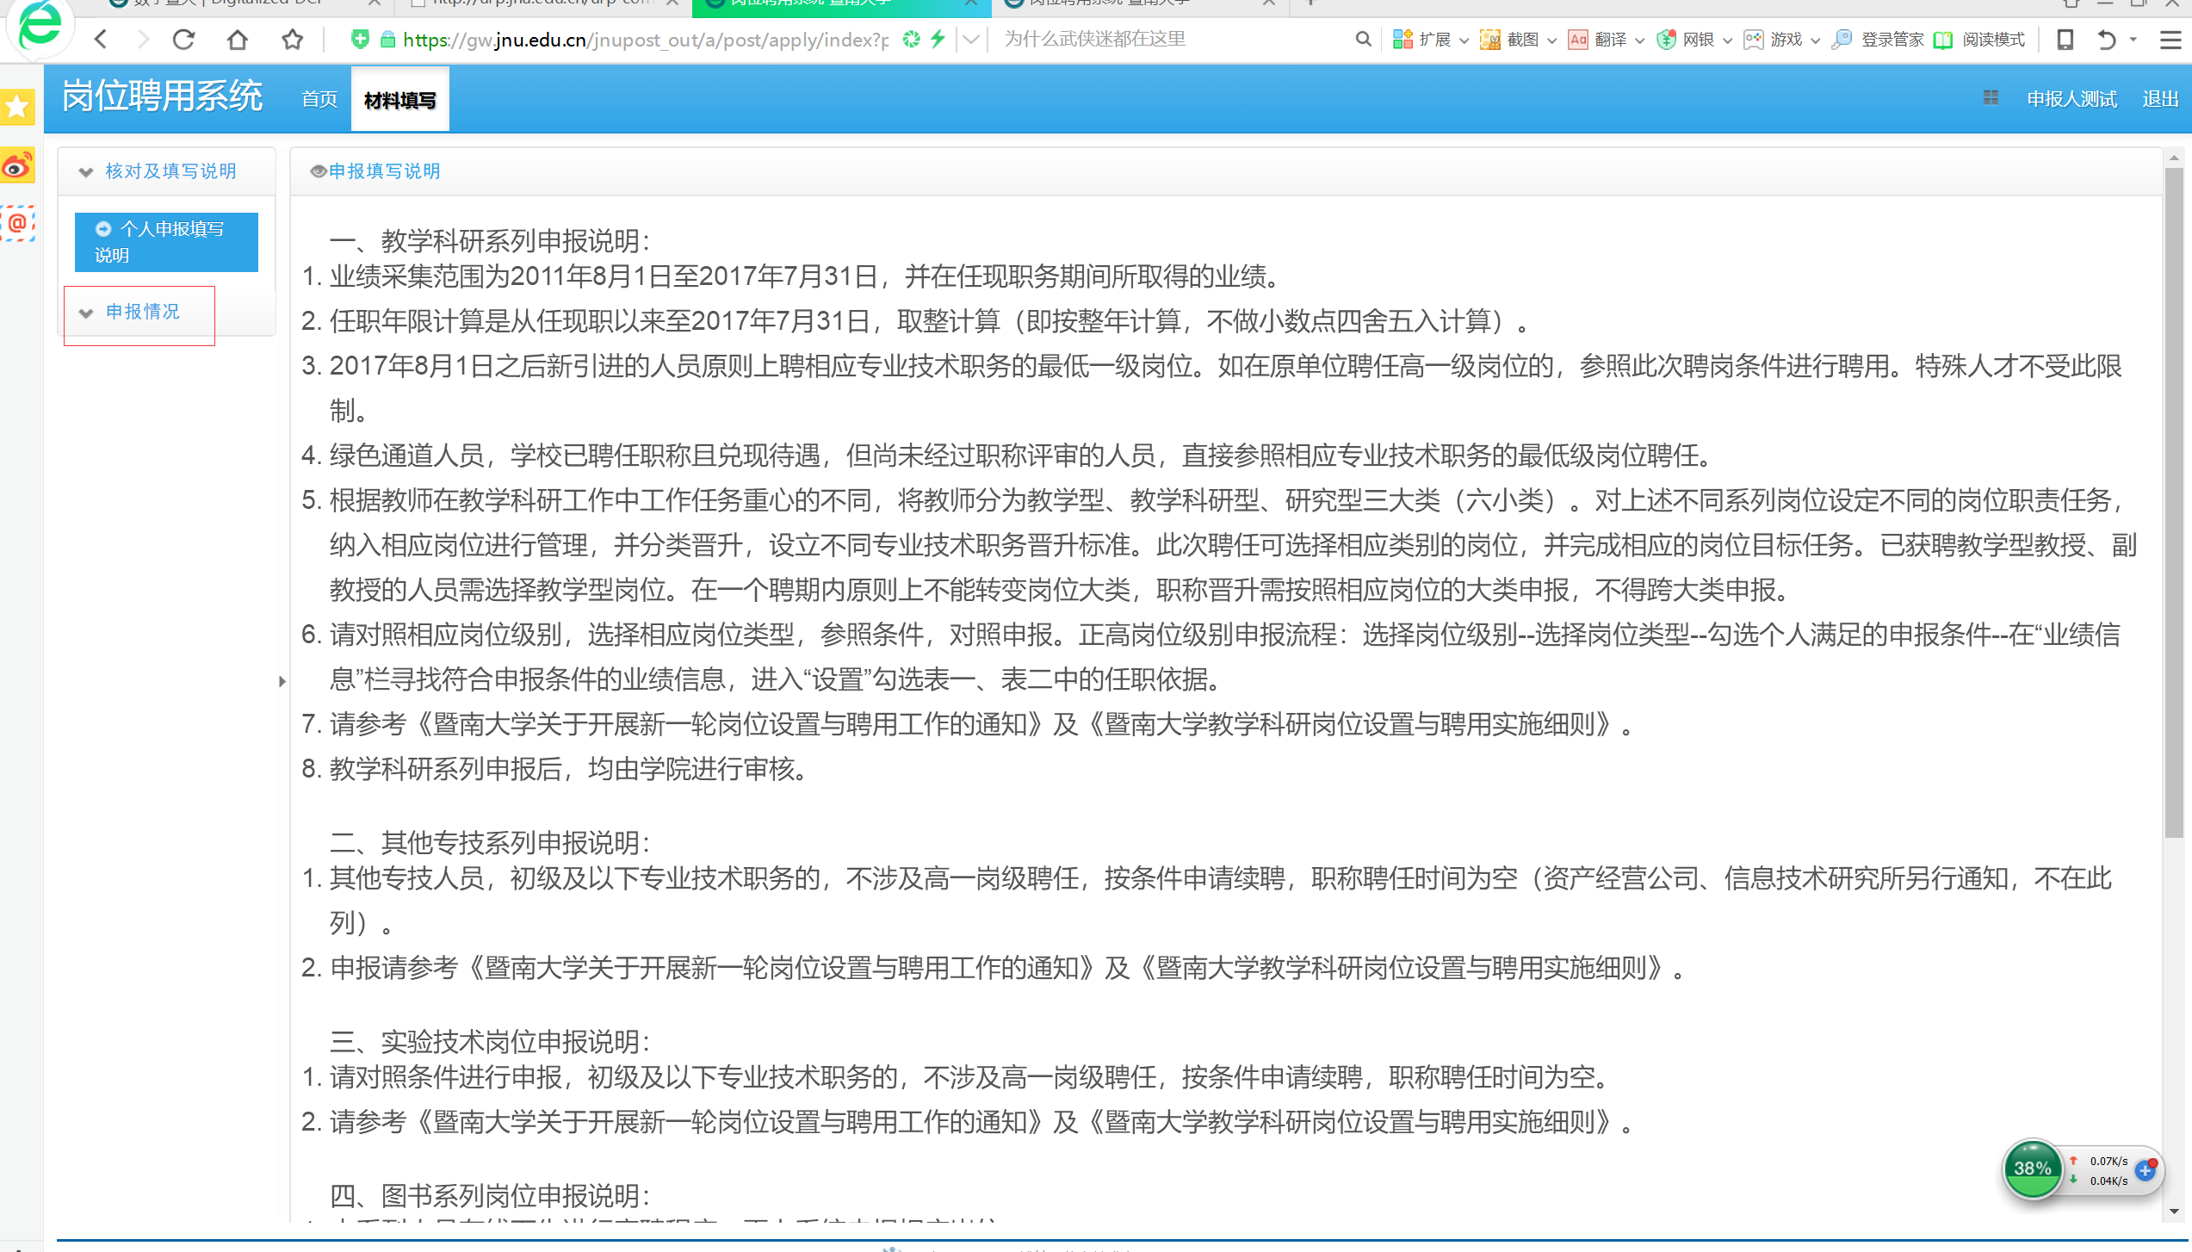
3、点击“符合任职条件”，即可看到申报界面，选择相应岗位级别和岗位类型，相应会匹配任职条件、岗位职责和岗位条件·

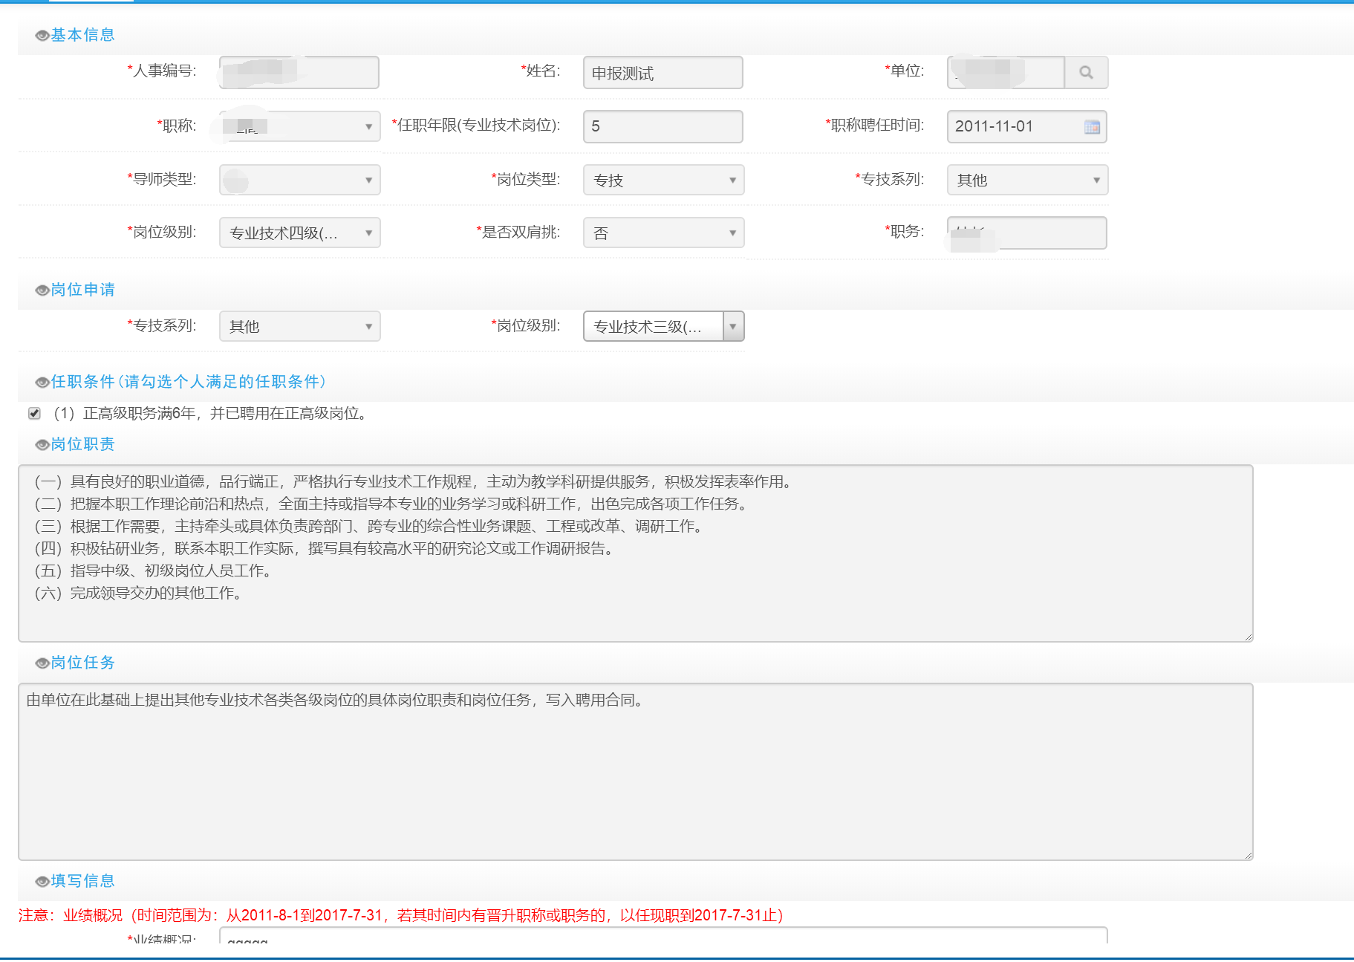
4、勾选任职条件，可以多选
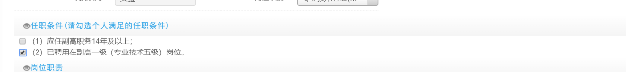
5、填写业绩概况，业绩概况可选填（时间范围为：从2011-8-1到2017-7-31，若其时间内有晋升职称或职务的，以任现职到2017-7-31止）
6、填写完毕，点击“保存”，再点击“提交”，最后“导出申报表”
